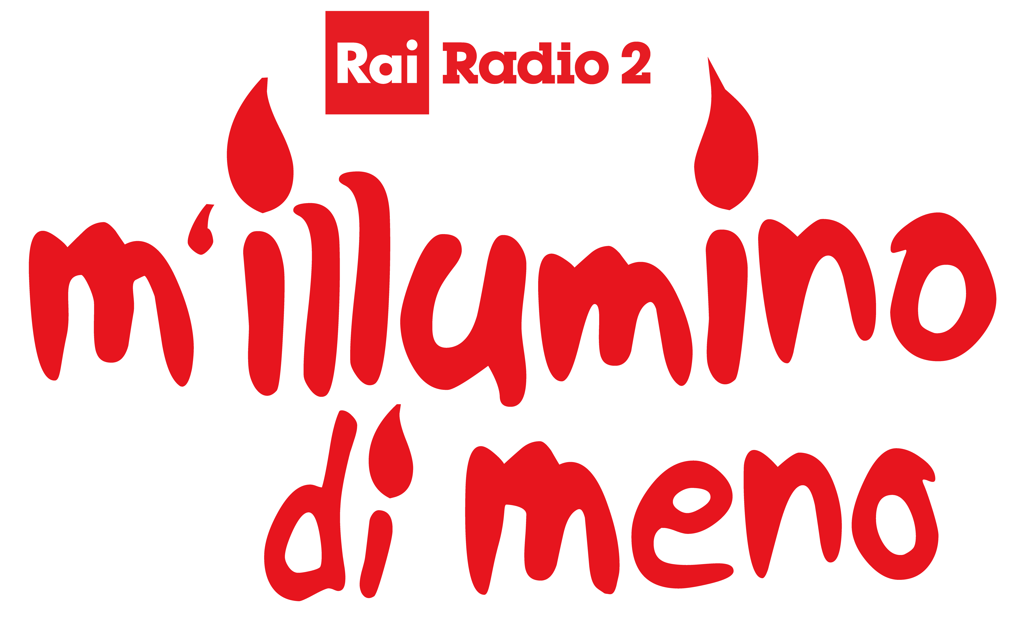

26 marzo 2021
Il decalogo di M'illumino di Meno per il risparmio energetico e per uno stile di vita sostenibile
1. spegnere le luci quando non servono.
2. spegnere e non lasciare in stand by gli apparecchi elettronici.
3. sbrinare frequentemente il frigorifero; tenere la serpentina pulita e distanziata dal muro in modo che possa circolare l’aria.
4. mettere il coperchio sulle pentole quando si bolle l’acqua ed evitare sempre che la fiamma sia più ampia del fondo della pentola.
5. se si ha troppo caldo abbassare i termosifoni invece di aprire le finestre.
6. ridurre gli spifferi degli infissi riempiendoli di materiale che non lascia passare aria.
7. utilizzare le tende per creare intercapedini davanti ai vetri, gli infissi, le porte esterne.
8. non lasciare tende chiuse davanti ai termosifoni.
9. inserire apposite pellicole isolanti e riflettenti tra i muri esterni e i termosifoni.
10. utilizzare l’automobile il meno possibile, condividerla con chi fa lo stesso tragitto. Utilizzare la bicicletta per gli spostamenti in città.
+1 Pianta un albero o una pianta

